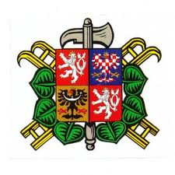
Sbor dobrovolných hasičů
BÍLSKO
Vás tímto srdečně zve na tradiční
VI. HASIČSKÝ PLES
který se koná v sobotu 14. února 2015 od 20.00 hodin
na sále v Bílsku
K tanci a poslechu hraje skupina MOTORS Vstupné: 50,- Kč
Bohatá tombola Občerstvení zajištěno

